Лабораторная работа #3

Задание 3

1.1 Условие задачи(7.55)

Известны максимальные скорости каждой из 20 марок легковых автомобилей. Определить, какую максимальную скорость имеет самый быстрый автомобиль.

1.2 Алгоритм выполнения программы:

Инициализируем массив long double mas[20], так как автомобилей по условию 20, а их скорость может быть представлена дробным значением.

Ограничиваем вводимые значения скорости, что бы они были не отрицательными.

*Для наглядности выводим список всех автомобилей с их скоростями по порядку ввода.

Сортируем с помощью сортировки пузырьком все значения массива.

*Для наглядности выводим уже отсортированный список всех автомобилей с их скоростями по возрастанию скорости.

Выводим последний элемент массива, так как после сортировки в нем осталось наибольшее значение скорости.

1.3 Листинг 1:

#include <iostream>

using namespace std;

int main()

{

setlocale(LC_ALL, "RUS");

long double speed;

int counter = 0;

long double mas[20];

cout << "Введите скорости 20и автомобилей: " << endl;

for (int i = 0; i < 20; i++)

{

cout << "скорость автомобиля №" << i + 1 << " равна: ";

cin >> speed;

if (speed < 0)

{

cout << '\n' << "Некорректный ввод! Введено отрицательное значение скорости!" << endl;

return 0;

}

mas[i] = speed;

}

cout << '\n' << "По введенному условию, скорость автомобилей равна:" << '\n' << endl;

for (int i = 0; i < 20; i++)

{

counter++;

cout << "Скорость автомобиля №" << counter << " равна: " << mas[i] << " (км/ч)" << endl;

}

int tmp = 0;

for (int i = 0; i < 20; i++)

{

for (int j = (20 - 1); j >= (i + 1); j--)

{

if (mas[j] < mas[j - 1])

{

tmp = mas[j];

mas[j] = mas[j - 1];

mas[j - 1] = tmp;

}

}

}

cout << '\n' << "Скорость всех автомобилей после сортировки по возрастанию: " << '\n' << endl;

for (int i = 0, counter = 0; i < 20; i++)

{

counter++;

cout << "Скорость автомобиля №" << counter << " равна: " << mas[i] << " (км/ч)" << endl;

}

cout << '\n' << "Максимальная скорость автомобиля равна: " << mas[19] << " (км/ч)" << '\n' << endl;

return 0;

}

1.4 Контрольные тесты:

1) Ввод:

скорость автомобиля №1 равна: 70

скорость автомобиля №2 равна: 60

скорость автомобиля №3 равна: 72

скорость автомобиля №4 равна: 51

скорость автомобиля №5 равна: 48

скорость автомобиля №6 равна: 92

скорость автомобиля №7 равна: 121

скорость автомобиля №8 равна: 95

скорость автомобиля №9 равна: 211

скорость автомобиля №10 равна: 211.4

скорость автомобиля №11 равна: 233

скорость автомобиля №12 равна: 164

скорость автомобиля №13 равна: 320

скорость автомобиля №14 равна: 54

скорость автомобиля №15 равна: 88

скорость автомобиля №16 равна: 98

скорость автомобиля №17 равна: 102

скорость автомобиля №18 равна: 107

скорость автомобиля №19 равна: 47

скорость автомобиля №20 равна: 135

Вывод (при выводе для удобства будут игнорироваться списки автомобилей полученные до и после сортировки, их можно увидеть на скриншотах или запустив код в ручную):

Максимальная скорость автомобиля равна: 320 (км/ч)

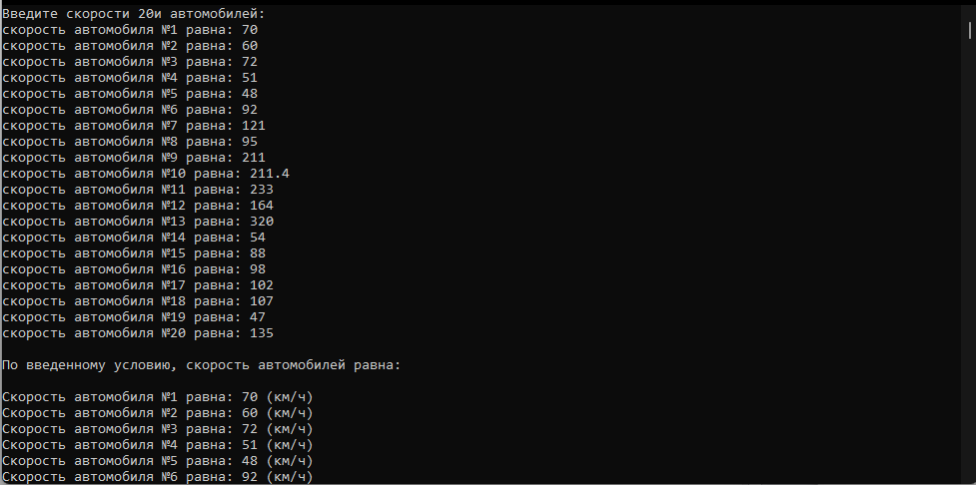

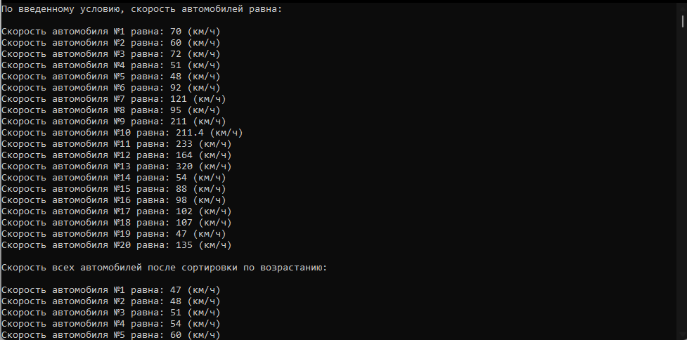

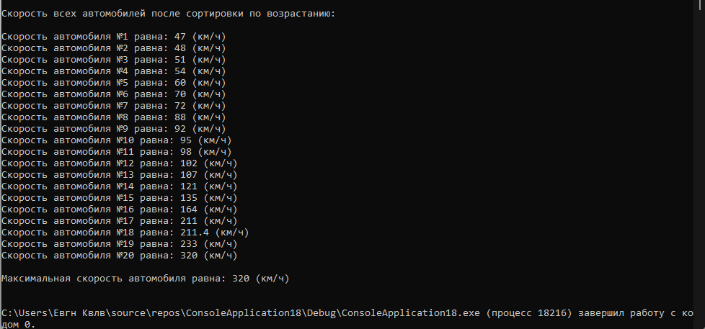

2) Ввод:

Введите скорости 20и автомобилей:

скорость автомобиля №1 равна: 224

скорость автомобиля №2 равна: -14

Вывод:

Некорректный ввод! Введено отрицательное значение скорости!

